Música
Semana 16 de cuarentena , 29/06 al 03/07.
Actividad:
- Ingresa al link y escuchá la canción:
https://www.youtube.com/watch?v=enVHR3HTxas 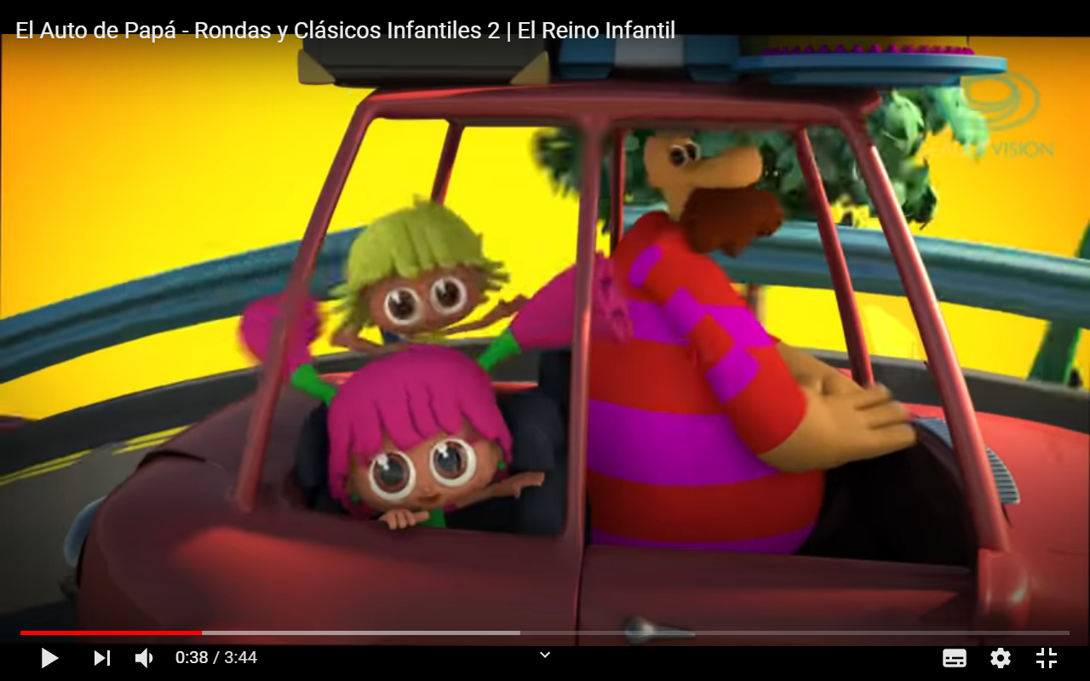

- A Continuación deberás cambiar las palabras de la canción “El auto de papá” por las de “ La canción de la independencia”. Si aún no sabes leer pídele ayuda a alguien para cantarla!

Canción de la Independencia

En mil ocho dieciséis
Fuimos libres de una vez
En un congreso en Tucumán
Declararon libertad

Fueron en carretas (si si si)
Rompiendo cadenas (si si si)
Fue un 9 de Julio (si si si)
Nuestra independencia (si si si)

Con su espada San Martín
Los Andes supo cruzar
Y a todos nos regaló
La valiosa libertad

Fueron en carretas (si si si)
Rompiendo cadenas (si si si)
Fue un 9 de Julio (si si si)
Nuestra independencia (si si si)

Libertad, libertad,
que linda es la libertad!

- Si pueden filmarse cantándola me encantaría que me manden video al mail!! Les mando un abrazo.

-Profe Gastón.

